由于TI的上位机操作过程中需要反复修改、重命名数据文件，且后续可能要求同步采集光学图像数据，为了减少重复操作，便于大批量数据的采集，使用python设计了一个辅助采集工具。

具体包括三个版本：

|  |  |  |
| --- | --- | --- |
| sample_reduced.py | 最简版 | 只有重命名功能 |
| sample_novideo.py | 无视频版 | 包括重命名和上位机触发功能 |
| sample.py | 完整版 | 包括重命名、上位机触发、摄像头采集功能 |

其中最简无需安装额外的依赖库，可直接使用

无视频版、完整版需要安装pywin32库，pip安装指令如下：

pip install pypiwin32

完整版需要安装opencv-python，pip安装指令如下：

pip install opencv-python

下面具体介绍每个版本的操作流程。由于主要依靠模拟键盘事件完成，且缺少异常处理机制，请尽量按照流程操作。如果出现报错，重启软件，选择起始序号即可

！！！注意及时备份已经采集到的数据！！！

**一、最简版使用：**

1.下载sample_reduced.py文件

2.使用记事本或其它编辑器打开sample_reduced.py文件，将第6行store_dir修改为上位机设置的数据文件存储路径（反斜杠‘\’写成‘\\’）

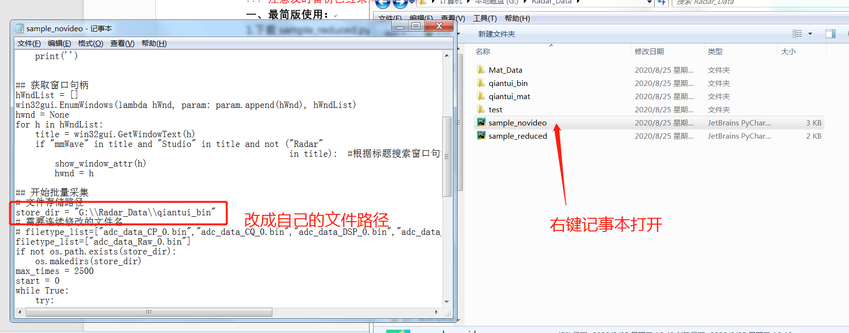

3.（可以跳过）根据需要修改第8行filetype_list中需要自动重命名的文件。

4.（可以跳过）根据需要修改第35行os.rename()函数中第二项参数，改变重命名后的文件名。

5.通过命令行运行修改后的sample_reduced.py文件，输入重命名序号的起点

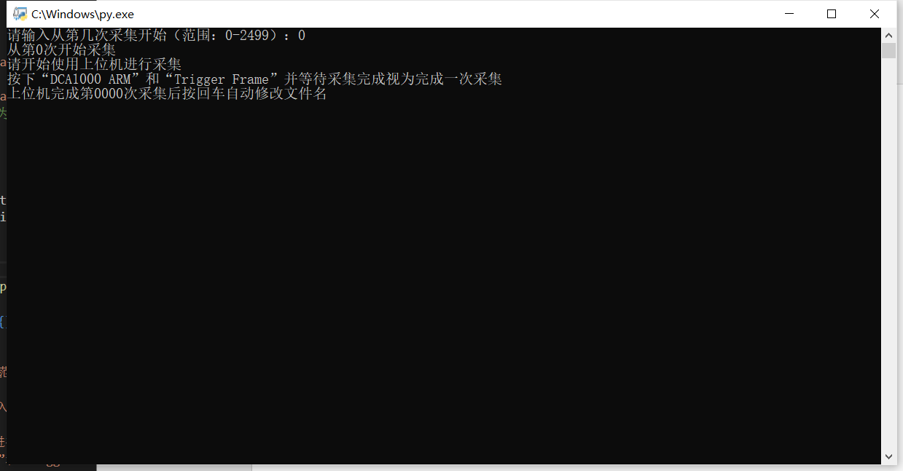

6.按照PPT配置好上位机

7.点击“DCA1000 ARM”键和“Trigger Frame”键，完成一次采集。注意上位机设置的存储路径需要和python脚本中store_dir一致

8.在命令行中按回车键，自动完成上位机默认存储文件的重命名

（默认会在adc_data_Raw_0.bin前加上XXXX_的前缀）

9.重复7、8两步，继续采集新的批次的数据。

注：如果7、8两步的间隔太短，上位机可能未完成数据文件的修改，此时重命名会报错。解决方法：将sample_reduced.py文件第32行time.sleep(2)函数中参数值增大，延长等待时间直到上位机解除文件占用。

**二、无视频版使用：**

1.下载sample_novideo.py文件

2.使用记事本或其它编辑器打开sample_novideo.py文件，将第35行store_dir修改为上位机设置的数据文件存储路径（反斜杠‘\’写成‘\\’）

3.（可以跳过）根据需要修改第38行filetype_list中需要自动重命名的文件

4.（可以跳过）根据需要修改第74行os.rename()函数中第二项参数，改变重命名后的文件名

5.通过命令行运行修改后的sample_novideo.py文件，输入重命名序号的起点

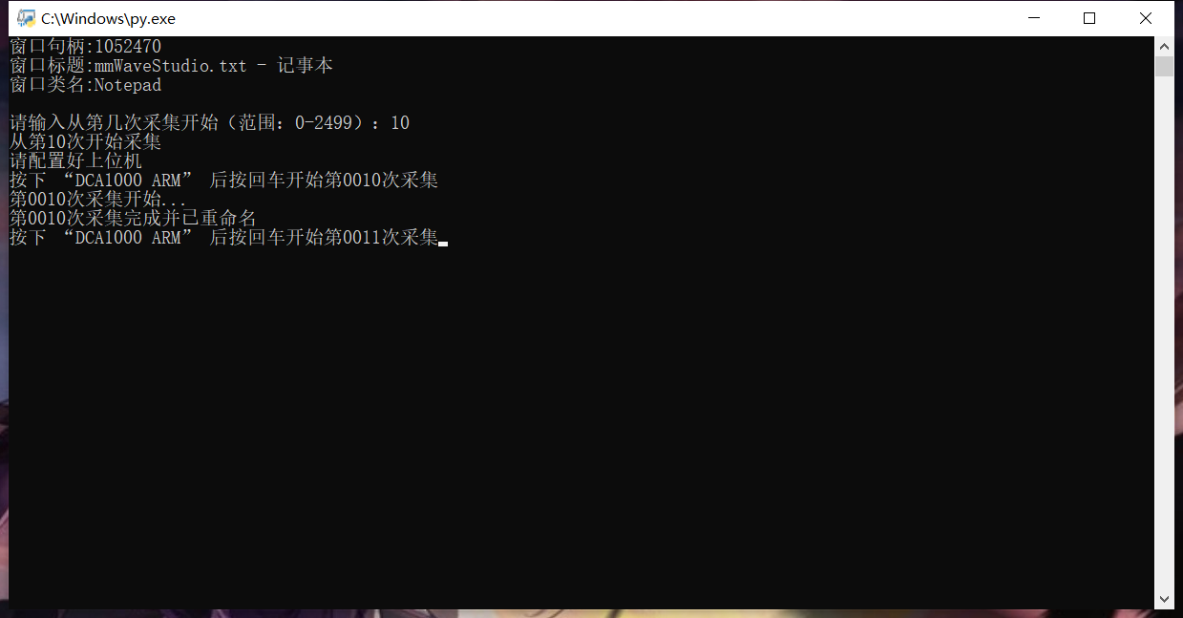

6.按照PPT配置好上位机

7.点击“DCA1000 ARM”键，不要点击上位机界面此外其它按键，此时“Trigger Frame”键处于被选中状态。

8.在命令行中按回车键，python脚本会自动切换到上位机界面按下被选中的“Trigger Frame”键，并在上位机采集完成后完成对默认存储文件的重命名。

注：“Trigger Frame”被自动按下后脚本会等待3秒再开始重命名，如果电脑性能较差此时上位机仍未完成数据文件的修改，重命名会报错。解决方法：将sample_novideo.py文件第71行time.sleep()函数中参数值增大，延长等待时间直到上位机解除文件占用。

9.重复7、8两步，继续采集新的批次的数据。

**三、完整版使用：**

完整版操作上与无视频版几乎相同，主要用于光学图像数据和雷达数据的同步采集。

1.下载sample.py文件

2.使用记事本或其它编辑器打开sample.py文件，将第48行store_dir修改为上位机设置的数据文件存储路径（反斜杠‘\’写成‘\\’），将第24行source设置为需要用到的摄像头序号（一般为0或1）

3.（可以跳过）根据需要修改第50行filetype_list中需要自动重命名的文件

4.（可以跳过）根据需要修改第101行os.rename()函数中第二项参数，改变重命名后的文件名

5.通过命令行运行修改后的sample.py文件，输入重命名序号的起点

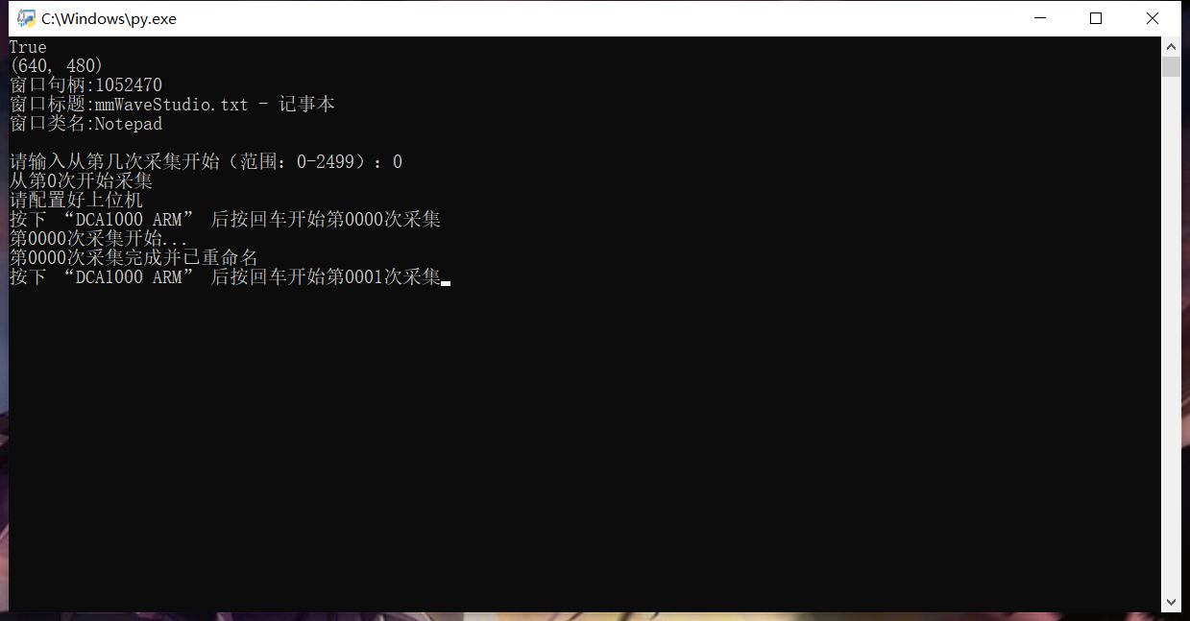

6.按照PPT配置好上位机

7.点击“DCA1000 ARM”键，不要点击上位机界面此外其它按键，此时“Trigger Frame”键处于被选中状态。

8.在命令行中按回车键，python脚本会自动切换到上位机界面按下被选中的“Trigger Frame”键，同时开始通过摄像头采集光学图像数据，并在采集完成后对默认的数据文件进行重命名。

注：“Trigger Frame”被自动按下后脚本会等待3秒再开始重命名，如果受电脑性能影响此时上位机仍未完成数据文件的修改，重命名会报错。解决方法：将sample.py文件第98行time.sleep()函数中参数值增大，延长等待时间直到上位机解除文件占用。

9.重复7、8两步，继续采集新的批次的数据。